Размеры мебели и света и т.д смотреть по ссылкам
Плитка на пол кухня
Дорсет - Продукция - Argenta Cerámica (argentaceramica.com)
Пример пола в гостиной и спальни
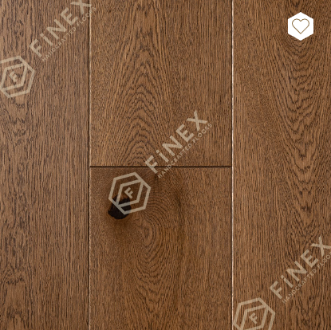
Светильник потолочный на кухне
TINY A — купить в Lampatron.ru
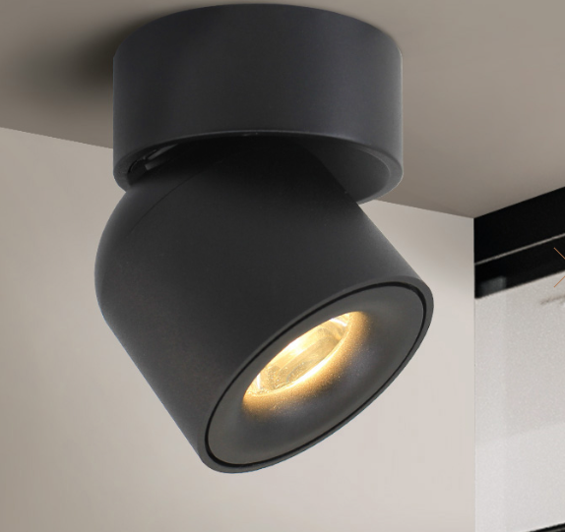
Светильник над островом
Наш С 17x42h
3D — купить в Lampatron.ru
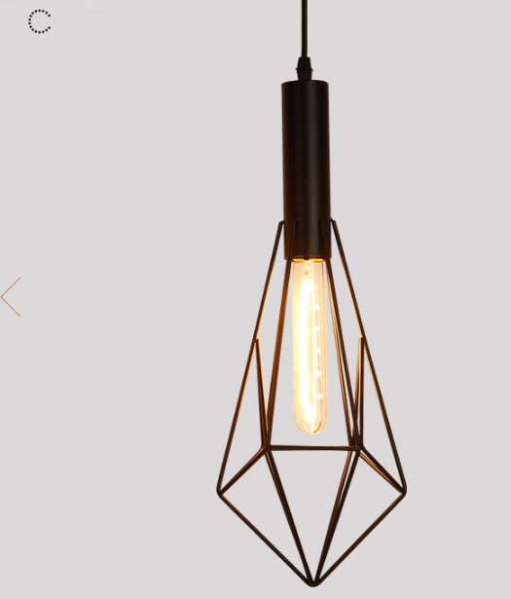

Барный стул
Барные стулья в стиле LOFT (loftdesigne.ru)
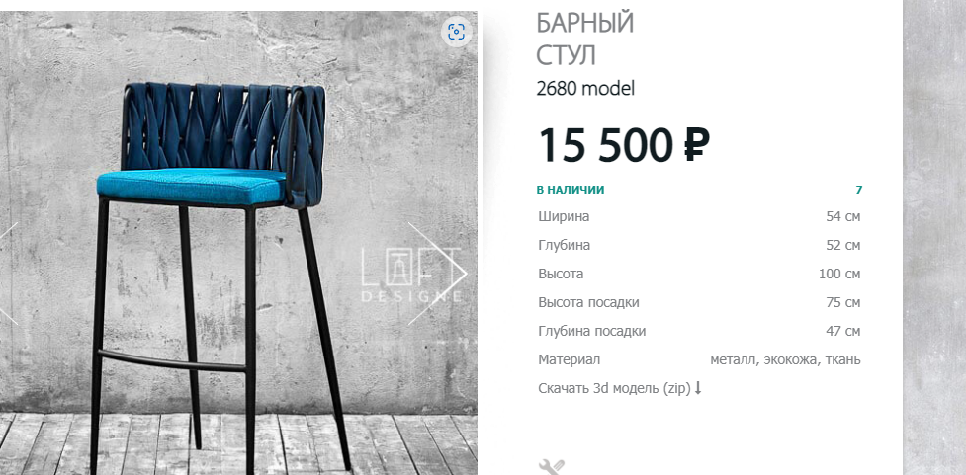

Бра над картинами
TINY WALL — купить в Lampatron.ru
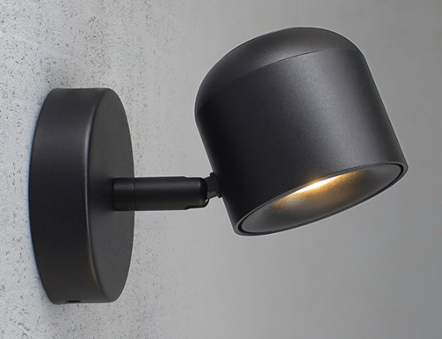

Картина размер примерный с чертежа
Патрик Бремер (patrickbremer.co.uk)


Патрик Бремер (patrickbremer.co.uk)

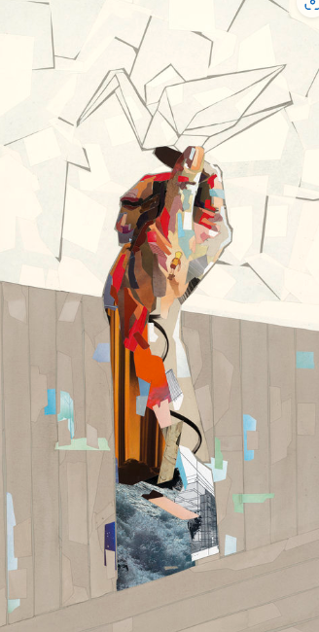

Диван
Мягкая мебель Settee (setteee.ru)
Длина 200 см
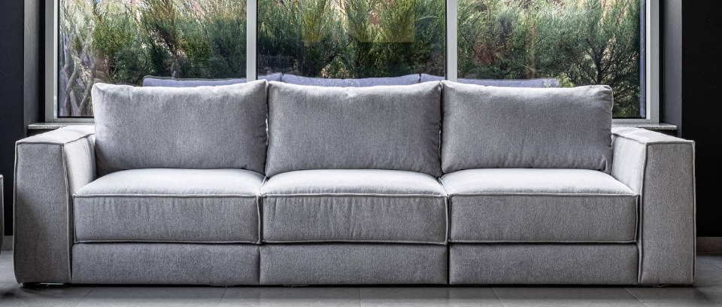

Кофейный стол
Кофейные столы в стиле LOFT (loftdesigne.ru)
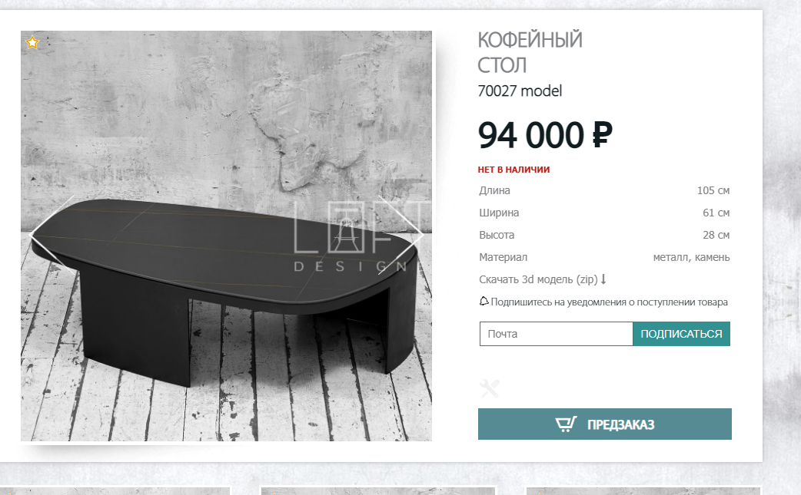
Пуф
Купить 40х40 (aredi.ru)

Торшер
Торшеры в стиле LOFT (loftdesigne.ru)
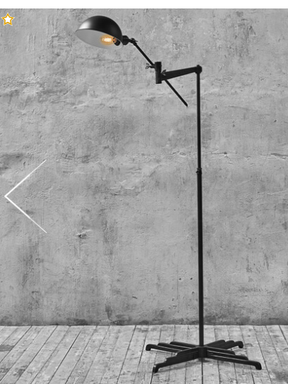

Стол и стул
Стол Maryland + 4 стула Jenny | Купить по выгодной цене в интернет-магазине iModern.ru
КОВЕР
Ковер "JAZZ" 2019009-BLUE — купить в Москве по выгодной цене в интернет-магазине Ковер.ру (kover.ru)
плинтус
Плинтус МДФ ламинированный Pedross White 5913 белый прямой 2500×100×18 купить по цене 504 ₽ (eparket.com)

